
www.cariddiscilla.it

Il ponte: se lo conosci, lo eviti

Introduzione.
L’evento ponte, nel bene o nel male un evento epocale per questa martoriata città, è giunto nell’assordante silenzio delle istituzioni messinesi e dei cittadini. La società Stretto di Messina SPA ha pensato bene di pubblicizzare il progetto a New York, Londra e Tokyo, ma non ha mai mostrato ai messinesi i dettagli del progetto preliminare e della cantierizzazione, non ha mai discusso con essi dei costi e dei benefici, dei pregi e dei difetti dell’opera. Il coordinamento Cariddiscilla si è allora intestata la missione di informare i cittadini messinesi su cosa li aspetta, supplendo a coloro che avevano questo compito e non l’hanno assolto. Faremo riferimento solo a dati “ufficiali”, e cioè dati forniti dalla Stretto di Messina SPA, dati estratti dalla relazione dell’ufficio tecnico del Comune, dall’allegato A della delibera del CIPE del 01/08/2003, con cui il governo ha dato il via alla procedura di costruzione del manufatto, dai dati degli advisors internazionali (ATI Price-Waterhouse-Coopers Executive, Steinman Internationl, Inc. e Parsons Transportation Group, Inc.). Dall’analisi di questi dati noi pensiamo che il progetto preliminare sia assolutamente approssimativo, specialmente per quanto riguarda le opere di cantierizzazione e di raccordo con le linee autostradali e ferroviarie esistenti. Pensiamo che i problemi di impatto ambientale siano tremendi. Pensiamo che i costi sociali che i messinesi dovranno sostenere sarebbero enormi, a fronte di un’opera la cui utilità e sostenibilità sono tutte da dimostrare. Citiamo infatti la conclusione della relazione dell’ufficio tecnico del comune: “L’opera così come prevista nel progetto preliminare – con gli interventi ed i relativi finanziamenti limitati al manufatto e ai collegamenti strettamente necessari – non può integrarsi con il tessuto urbanizzato esistente”
In questo opuscolo noi non diremo nulla sulla realizzabilità tecnica del manufatto, ma analizzeremo i seguenti aspetti: 1) l’utilità economica; 2) Il lavoro promesso; 3) la cantierizzazione; 4) le discariche; 5) le cave; 6) l’impatto sulla salute; 7) gli espropri; 8) i finanziamenti. Infine mostreremo come esistano altre alternative “sostenibili” che possano portare maggiori benefici rispettando maggiormente le vocazioni del nostro territorio.

- Utilità economica?
Non c’è bisogno di essere esperti in economia dei trasporti, ma basta solo un po’ di buon senso per comprendere che il futuro dei trasporti mediterranei sarà sempre più basato sulle autostrade del mare che non sul trasporto gommato o ferroviario. L’Unione Europea ha infatti già cofinanziato, ritenendolo strategico, lo sviluppo dei trasporti via mare mentre ha lasciato il ponte nella lista delle opere importanti ma non immediatamente prioritarie. Si pensi che le navi porta-container o i traghetti possono trasportare l’equivalente di oltre 400 autocarri.
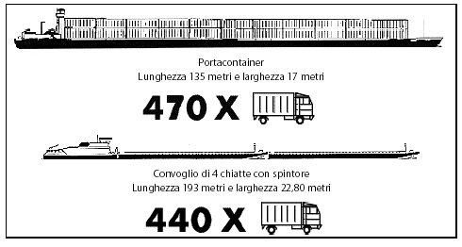

Si è recentemente dimostrato che un tir per la tratta Palermo-Livorno in nave a) guadagna 2 ore; b) risparmia 254 €; c) diminuisce i rischi di incidenti (RCA); d) inquina di meno; e) il conducente arriva ben riposato. Se si considera che con un aumento delle linee e delle compagnie, ottenibile con opportuni investimenti sulla portualità e collegamenti porti-autostrade, la concorrenza potrà far diminuire ulteriormente i costi, si capisce che il futuro va nella direzione opposta al ponte, che potrebbe servire al più alle comunicazioni fra Sicilia e Calabria. Paradossalmente, il ponte sarebbe un ostacolo alla diminuizione dei costi di trasporto sulle autostrade del mare, quindi sarebbe non solo inutile, ma addirittura dannoso.
Per quanto riguarda il collegamento ferroviario, visto che le tratte ad alta velocità terminano a Napoli, il guadagno di tempo introdotto dal ponte non sarà così eclatante come sbandierato. La Stretto di Messina SPA sostiene che i treni guadagneranno almeno 2 ore. Tuttavia la tratta Villa S.G.-Messina con le attuali traghetto è di 1 ora e 40 minuti (orario ufficiale di Trenitalia). Una ragionevole stima è, quindi, un guadagno di poco più di un’ora (20 Km in più). Questo ridurrebbe la tratta Roma-Palermo a 10-11 ore invece delle attuali 11-12. Infatti, il vero collo di bottiglia non è lo stretto, ma la tratta Messina-Palermo, che necessita di 3 ore e 30 m., visto che due terzi della tratta sono a binario singolo. Il costo di una ferrovia ad alta velocità nel tratto Napoli-Palermo è assolutamente improponibile, ben maggiore del buco Parmalat.
Si prevede, poi, che la manutenzione sarà costosissima, ma nessun dato è disponibile. Questa circostanza, ove confermata, necessariamente imporrà ulteriori aggravi di costo sui pedaggi.

- Lavoro?
C’è chi pensa che in Sicilia, dove il tasso di disoccupazione giovanile supera li 60%, il ponte possa portare lavoro e sviluppo. Questa è la favoletta più tragica raccontata fino ad oggi. A fronte delle ipotizzate 40152 unità lavorative dalla Stretto di Messina SPA per 6 anni (la durata dei lavori), gli advisors internazionali sostengono che vi saranno solo 14578 unità lavorative impiegate nell’opera e così divise: 2768 unità in Sicilia, 1693 in Calabria, 3334 nel resto del sud, 5840 al Centro-Nord e 943 all’estero. Pertanto, se l’advisor avesse ragione, il ponte darà più lavoro al Nord che non al Sud e solo per la durata dei lavori. A regime, per la manutenzione e per i caselli-pedaggi si prevedono soltanto 480 (max) posti di lavoro stabile.
I dati certi, invece, sono i posti di lavoro che si perderanno: 1234 posti di lavoro per il traghettamento automobilistico e ferroviario, con una perdita netta, quindi di 764 posti. Sempre l’advisor Parsons Inc. sostiene che potenziando i traghetti si potrebbe avere un aumento di 1100 unità lavorative.
Se ne deve concludere che l’affermazione che il ponte porterà lavoro è una favoletta per bambini creduloni.

- La cantierizzazione.
Un’opera enorme richiede cantieri enormi. Cantieri enormi implicano enormi conseguenze e costi sociali sulla vita dei messinesi per tutta la durata dei lavori. Se dovesse cominciare la cantierizzazione, tutta la città, non solo la zona Ganzirri-Torrefaro diventerebbe un inferno. Analizziamo la cantierizzazione in tre parti, separando la questione delle discariche. Per renderci conto delle dimensioni reali abbiamo deciso di misurare le aree dei cantieri in campi di calcio.
a) I cantieri a Granatari-Torre Faro
Il cantiere principale sarà in corrispondenza della Via Circuito (Lungomare delle Palme) e si estenderà fino a metà strada fra i due laghi. Sarà grande ben 23 campi di calcio. Un secondo cantiere sarà adiacente al cimitero di Granatari, subito oltre il quale sarà dislocato il blocco di ancoraggio.
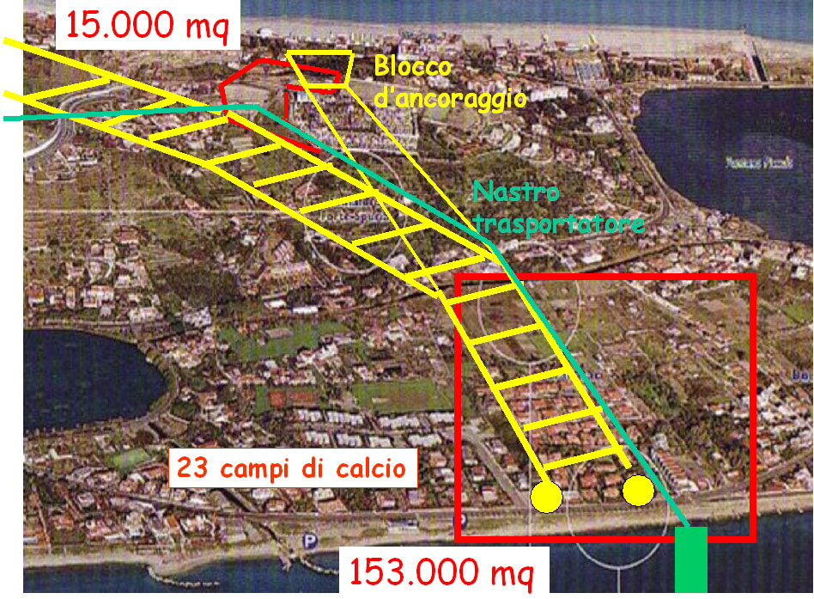
Il viadotto “Pantano”, poi, prevede pilastri ogni 73 metri (in effetti il progetto preliminare prevede pilastri ogni 41 metri, ma l’Allegato A alla delibera del CIPE suggerisce di portare a 73 metri la luce fra i pilastri).
Lo scavo del blocco di ancoraggio sarà spaventoso, dovendo arrivare dai 60 metri di quota del cimitero fino a 6 metri sotto livello del mare, a si estenderà per 101 m aldilà del cimitero. È ovvio che tutte le abitazioni e costruzioni che insisteranno con le aree di cantierizzazione, le torri, i pilastri del viadotto ed il blocco di ancoraggio saranno rase al suolo subito. I cavi di ancoraggio (diametro 1 metro) passeranno sopra il cimitero di Granatari.
La torre principale sarà in cemento armato ed alta 380 m (una volta e mezzo il pilone di capo Peloro). Gli scavi per le fondazioni preoccupano anche il CIPE. Infatti l’ecosistema dei laghi è basato su un delicatissimo equilibrio fra l’acqua marina che penetra dai canali e le falde acquifere sotterranee d’acqua dolce. Quando l’equilibrio di questa miscela viene alterato accadono fenomeni orribili, quali il proliferare ed il putrefarsi di alghe e le morie di pesci. Il CIPE nell’allegato A chiede “a) di approfondire gli studi idrogeologici ed idrochimici; b) di studiare e realizzare uno specifico sistema di controllo della qualità e livello delle acque … (omissis); c) definire i metodi e le tecnologie con cui saranno scavate le fondazioni…” Evidentemente questi studi non sono ancora stati eseguiti, e vanno finanziati.
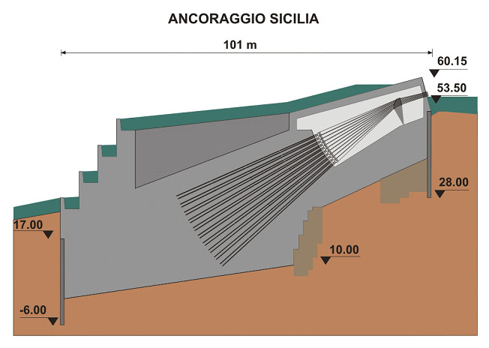
b) I cantieri all’Annunziata
Il collegamento stradale proseguirà con viadotti e gallerie fino all’Annunziata dove dovrebbe collegarsi con gli svincoli. Lì resta il problema relativo al fatto che gli svincoli non sono autostradali (gallerie ad una sola canna), ma viabilità ordinaria. Il tratto Annunziata-Tangenziale sarà quindi viabilità ordinaria, il cui volume di traffico previsto sarà di 30000 veicoli al giorno.
Se si dovesse credere ai volumi di traffico stimati, avremmo un incremento di oltre il 160% di questo traffico in viabilità ordinaria, a ponte ultimato.
Il viadotto Annunziata spazzerà via le strutture sportive universitarie attese per molti decenni.
c) I cantieri in città.
Il collegamento ferroviario prevede un tratto di 15 Km di cui 14,2 in galleria a doppia canna. Lo sbocco di tali gallerie è previsto nelle vie S. Cecilia ed A. Saffi subito sotto la via G. La Farina (Via Industriale). In figura la ferrovia è la doppia linea azzurra.
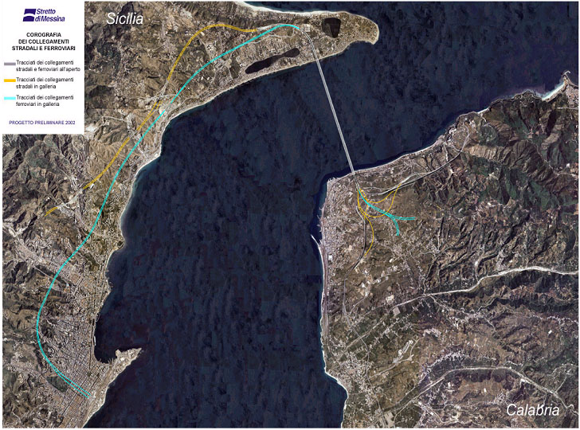
Naturalmente, per lo scavo delle gallerie sarà necessario procedere dai due lati, pertanto le opere di scavo interferiranno enormemente con la viabilità cittadina e con la vivibilità del centro.
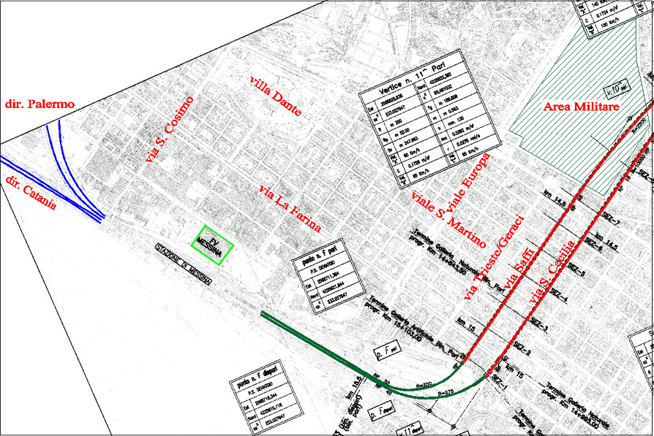
(I tratti rossi rappresentano la ferrovia sotterranea). È ovvio che tali scavi si porteranno dappresso problemi giganteschi, come ben avverte il CIPE. Problemi che vanno dalla possibilità di intercettare reperti archeologici, alla possibilità di subsidenza degli edifici (sprofondamento delle fondazioni, in assenza di adeguati studi idrogeologici, in atto incompleti), alla possibilità di intercettare linee di impianti idrici, fognari, telefonici, elettrici e quant’altro in città.
A questo bisogna aggiungere che potranno essere intercettate falde acquifere lungo tutto il tratto Granatari-Messina, destinate all’attuale approvvigionamento delle abitazioni sulla Panoramica. In merito a queste ultime considerazioni il CIPE (allegato A, articolo 8) ricorda, poiché non è stato evidentemente fatto nel progetto preliminare, che bisognerà: a) approfondire gli studi idrogeologici delle fasce di territorio interessate dalle gallerie; b) evitare che le eventuali venute idriche in fase di scavo siano "integrate da un'istantanea ricarica della falda da parte del mare", …(omissis)…non può essere ammessa la sostituzione di falde acquifere, qualsiasi possa esserne l'uso, con acque salate o salmastre. Nel progetto preliminare, cioè, era suggerita la possibilità di integrare la perdita di acque di falda mediante acque marine: troppa faciloneria da parte dei presentatori del progetto?

- Le discariche
Sono stati individuati 5 siti per le discariche provvisorie ed uno definitivo. Tali siti verranno prima riempiti e poi svuotati; il materiale verrà quindi posto su un nastro trasportatore fino ad un pontile adiacente al cantiere principale; qui sarà caricato su chiatte e trasportato a Venetico, nel sito di discarica definitivo. Parte del materiale di risulta sarà riciclato.
Per renderci conto dell’enormità di questi lavori bisogna tenere presente che mediamente un camion trasporta 15 metri cubi di materiale. Fra carico e ricarico del materiale di scavo sono quindi previste 4 corse (due andate e due ritorni) di camion ogni 15 metri cubi. Trattandosi di molte corse (circa 2100 al giorno, un autocarro al minuto per molti anni) la corsia lato mare della Panoramica sarà chiusa al traffico, e quella lato monte diventerà a doppio senso di marcia. I siti individuati come discariche provvisorie sono, per lo più, dei valloni e per evitare che con le piogge il materiale frani verso la costa, ulteriori opere di messa in sicurezza devono essere effettuate.
I siti presentano le seguenti caratteristiche (relazione tecnica del Comune); noi abbiamo aggiunto alcune foto.
- Sito SD/1, C.da Catanese inferiore- Estensione 13 campi di calcio – Capacità 30666 camion. Limitrofa con case di abitazione
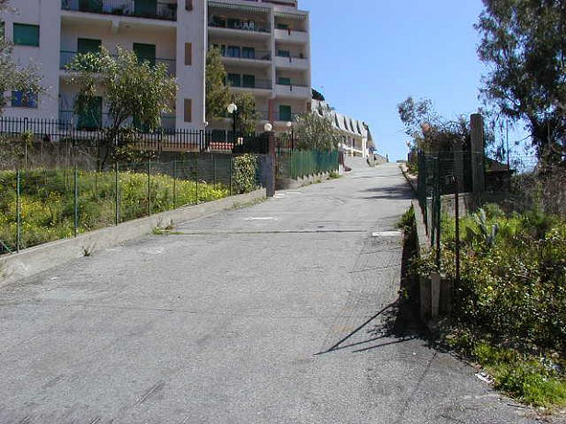
- Sito SD/2 C.da Catanese superiore – Estensione 37 campi di calcio- 29333 camion
La parte est dell’area in oggetto è occupata dal forte umbertino definito Crispi o batteria Menaia, urbanisticamente individuato nella variante Generale al P.R.G. come zona “A1 – Immobili di interesse storico, monumentale o ambientale”, unitamente alla sua pertinenza. Fu costruito tra il 1892 e il 1893, assieme agli altri 22 forti umbertini che caratterizzano lo stretto di Messina su entrambe le sponde. Sparirà sommerso dai detriti.
- Sito SD/3, C.da Marotta – Estensione 8 campi di calcio – Capacità 10666 camion
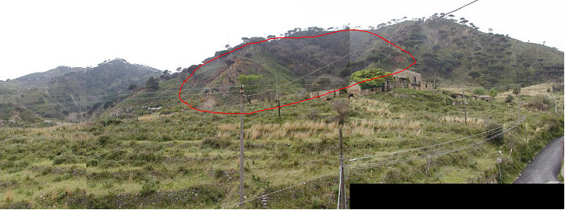
- Sito SD/4 – Loc. Bianchi – Estensione 21 campi di calcio – Capacità 30333 camion
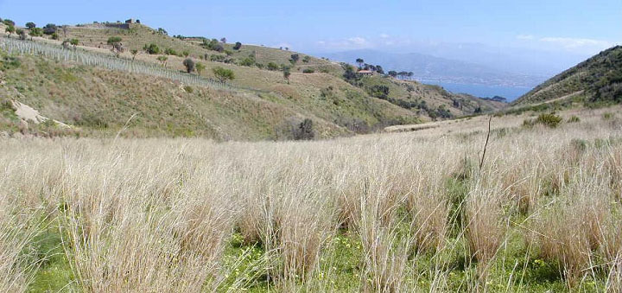
- Sito SD/5 Loc. Serri- Estensione 6 campi di calcio- Capacità 10666 camion; interferisce con case di abitazione.
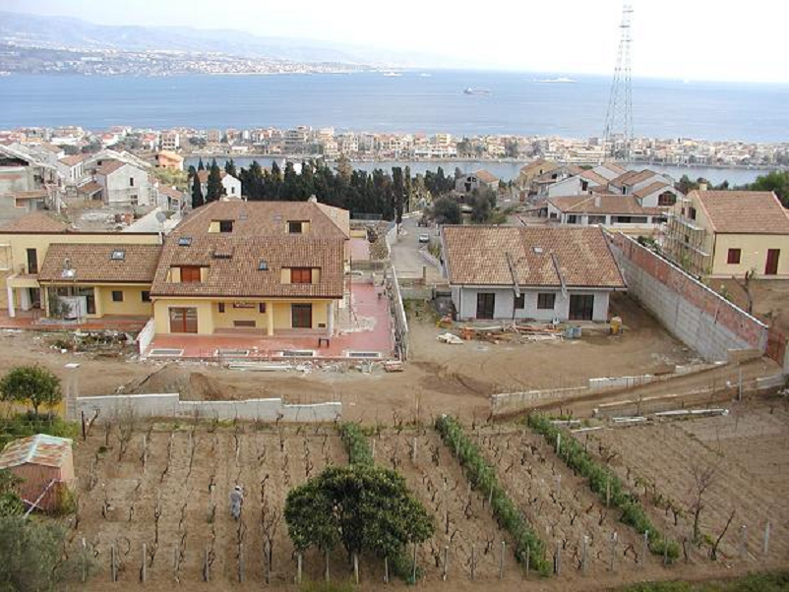
- SD/PR Loc. Rizzotti – Estensione 6 campi di calcio – Capacità 7333 camion. Interferisce con alloggi per atleti presso la cittadella sportiva dell’Annunziata. Discarica definitiva.
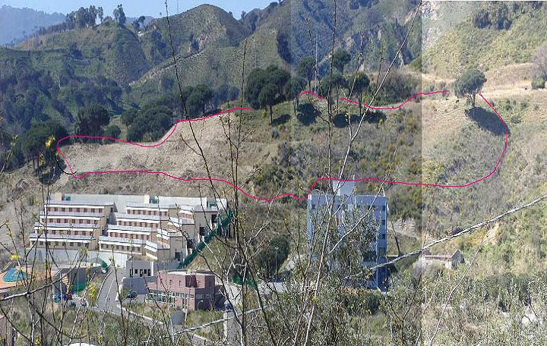

Da queste immagini appare che lo studio per l’individuazione dei siti di discarica sia stato alquanto approssimativo, ed avrebbe meritato dei sopralluoghi per lo meno più attenti.

- Le cave di prestito
Sono previste 4 cave per la raccolta di inerti pregiati, ma non è possibile stabilire il volume di materiale richiesto. In alcuni casi non è possibile neppure stabilirne l’estensione. Esse sono:
a) SC/1a – Cava Conbit – Loc. Torrente Pace.
Estensione diversi ettari.
b) SC/1b – Cava Magnolia – Loc. Torrente Guardia.
Estensione diversi ettari (ca. 700.000 mq – 116 campi di calcio).
L’area in oggetto prevedeva la localizzazione di un eliporto e della caserma Nord dei Vigili del fuoco, necessaria per la copertura di vasta parte del territorio comunale e provinciale, altrimenti difficilmente raggiungibile in situazioni di emergenza – l’unica caserma dei VV.FF. del territorio comunale si trova al centro città, a 20 Km di distanza circa.
c) SC/2 - Cava Saltis – Loc. Misterbianco (CT) Estensione 120.000 mq (20 campi di calcio).
Il trasporto dei materiali avverrà verosimilmente tramite l’autostrada A18, proseguendo nel Comune di Messina tramite la viabilità esistente.

d) SC/3 – Cava SMAV90 – Località Santo Stefano.
Estensione diversi ettari.

Il trasporto dei materiali avverrà verosimilmente tramite la tangenziale proseguendo tramite la viabilità esistente.
Se il trasporto di questi inerti avvenisse con autobetoniere, si tenga presente che il massimo volume trasportato sarebbe di 8 metri cubi, con il conseguente enorme incremento della circolazione di mezzi pesanti sulla viabilità ordinaria.

- L’impatto sulla salute
I principali effetti saranno dovuti al traffico veicolare pesante. A conti fatti si tratta di 2100 veicoli pesanti al giorno in più sulle nostre strade normali. A fronte di un così elevato impatto, non è stato predisposto nessun piano di viabilità alternativo, con eccezione di una carreggiata della Panoramica. Ecco quali saranno gli effetti più devastanti: a) Aumento degli incidenti stradali sulle strade interessate (vedi viale Boccetta); b) congestione del traffico e stress da ingorgo; c) inquinamento da gas di scarico in un comune che non ha mai monitorizzato le polveri sottili (PM10) neppure su Viale Boccetta; d) inquinamento acustico.
Oltre a ciò vi sono i seguenti fattori di rischio: a) movimento terra (polveri sollevate dagli scavi e dal loro trasporto); b) inquinamento acustico derivante dai cantieri; c) riduzione di spazi per attività sportiva e motoria (i bambini diventeranno più sedentari a causa della assenza di spazi dove poter giocare).
Anche il CIPE si rende conto che l’inquinamento acustico dei cantieri è un grosso problema, e nell’allegato a (art.11): Per quanto riguarda la componente rumore e vibrazioni, anche in fase di cantiere si dovrà: a) verificare, nell'ambito della progettazione definitiva, l'effetto del rumore prodotto dalle strutture minori del ponte a causa del vento anche per velocita' superiore a quella gia' considerata (10 m/s) …(omissis)…b).

poichè vengono ipotizzate situazioni in cui il livello di rumore immesso, sia a lavori finiti che durante la realizzazione, potrebbe superare i limiti imposti dalla normativa vigente, si prescrive l'adozione delle opere di mitigazione necessarie a riportare i valori calcolati entro i limiti imposti
… (omissis)… ove ciò non risulti possibile dovranno essere richieste e conseguite le deroghe secondo le modalità di legge. L’ultima frase significa che se non si potesse mantenere il livello di rumore entro i limiti di legge basterà chiedere delle deroghe!!!

- Gli espropri
Il budget totale del progetto è previsto in 4.8 miliardi di €. È prevista una cifra per gli espropri di abitazioni ed aree di pertinenza, dei cantieri e dell’opera tutta. Poniamo l’ipotesi attendibile che circa 5000 famiglie debbano traslocare per far posto ai cantieri ed all’opera, fra costa messinese (3500) e calabra (1500). Nel bilancio del ponte (dati Stretto di Messina SPA) sono previsti 65.142.300 € per gli espropri. Questo comporterà una spesa media per famiglia assolutamente ridicola: 65.142.300/5000 = 13028,46 € a famiglia.

- Piano finanziario e modello Barcelona
In atto è stato possibile stanziare (non erogare) solo 2.5 Miliardi di €, pari a circa il 40% del totale, fondi interamente pubblici. Un cofinanziamento pari al 10% dovrebbe provenire dall’Europa, ma questo è molto in dubbio poiché le procedure di verifica dell’impatto ambientale della legge obiettivo potrebbero essere in contrasto con la normativa europea (il commissario Wallstroem ha aperto un procedimento di verifica contro l’Italia, in tal senso). Il resto del finanziamento dovrebbe venire da privati, i quali non si trovano perché per quanto detto al capitolo 1, l’opera non è economicamente sostenibile. Tuttavia si potrà finanziare l’opera con la seguente manovra di finanza creativa: verranno emesse delle obbligazioni formalmente non garantite dallo stato. Se, tuttavia, fra 30 anni l’opera si rivelasse improduttiva lo Stato pagherebbe per il controvalore. Nei fatti si finanzierà, quindi, l’opera col debito pubblico!!!
A Barcelona invece 10 anni fa venne finanziata la costruzione dell’arenile urbano attrezzato più grande d’Europa. In 14 Km di litorale (50 ettari affacciati sul mare) con la somma di 3 miliardi di €, di cui 2/3 forniti da privati (poiché l’opera era evidentemente redditizia) si sono costruiti:
1) Centro Congressi più ampio del Sud Europa
2) Auditorium per 3.200 persone
3) 2 Porti turistici
4) Eco-Parchi
5) Campus universitario
6) Alberghi
e
7) Placche fotovoltaiche di 3.700 mq per rifornire di energia pulita quanto sopra.
Ma la cosa più sorprendente è che sono stati realizzati ben 56000 nuovi posti di lavoro stabili, 56000 persone, cioè, che hanno potuto risolvere i loro problemi esistenziali grazie al fatto che si è dato vita ad un progetto di sviluppo SOSTENIBILE, che ha interpretato i bisogni e le vocazioni di un territorio e dei suoi abitanti.
Ora, non è forse il nostro Stretto uno dei posti più belli del mondo? Considerando le due coste, non disponiamo forse dell’arenile urbano più grande d’Europa? Perché non valorizzare questo patrimonio, usando quegli stessi finanziamenti con cui si vorrebbe iniziare (senza sapere se si potrà finire) un’opera tanto faraonica quanto inutile?
Ecco perché noi chiediamo ai cittadini messinesi di firmare la seguente petizione:

I cittadini, le associazioni, i movimenti, i gruppi aderenti al Comitato Cariddiscilla chiedono che:

1. il Consiglio Comunale di Messina si faccia finalmente carico della sua potestà di governo del territorio, ridiscutendo la delibera relativa al Ponte ed assumendo di fronte alla città la responsabilità politica dell’impatto del Ponte sulla città;
2. il Consiglio Comunale si associ al (o sostenga politicamente il ricorso al TAR avverso le procedure di assegnazione ed avvio dei lavori per il Ponte, anche in considerazione del fatto che la fondata questione di costituzionalità posta nel ricorso (che ha implicato la remissione alla Corte Costituzionale della stessa Legge-Obiettivo) si basa sull’esproprio di competenze dell’Ente Locale;
3. venga modificata la legge istitutiva della “Società Stretto di Messina”, finalizzando l’oggetto sociale e l’operato progettuale ed economico della Società stessa alla realizzazione di infrastrutture di trasporto ed interventi di governo del territorio condivisi con le comunità locali per uno sviluppo sostenibile, compatibile e duraturo dell’area dello Stretto;
- si avvii una rapida stagione di progettazione e scelta per la tutela e la valorizzazione delle ricchezze dell’Area dello Stretto, con un ampio coinvolgimento delle comunità locali, delle forze sociali, produttive, imprenditoriali, artigianali presenti sul territorio, con procedure di decisione rapide. efficaci, controllabili per la realizzazione di uno sviluppo durevole democraticamente scelto e condiviso dai cittadini.

Domande per te
Non possiamo terminare questo opuscolo senza chiederti di rispondere alle seguenti domande:

- A che serve?

- A chi serve?

- Se cominciassero a costruirlo, lo potranno davvero finire?

Se le risposte che troverai sono quelle che pensiamo, contattaci, scarica dal sito www.cariddiscilla.it la petizione, raccogli le firme e partecipa alle nostre iniziative. Fai circolare il più possibile queste informazioni: il ponte non è stato ancora costruito, tutti uniti potremo fermarlo.

www.cariddiscilla.it

Il Ponte:

se lo conosci, lo eviti

